Módulo de subestaciones/instalaciones/red de corriente directa/cargador de baterías

En cargador que arrastre automático también Modelo y Fabricante. Hoy arrastra de nomencladores/servicio corriente directa Tipo, Tensión CD, Corriente yTensión CA

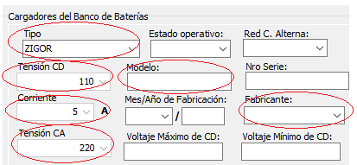

nomencladores/servicio corriente agregar.

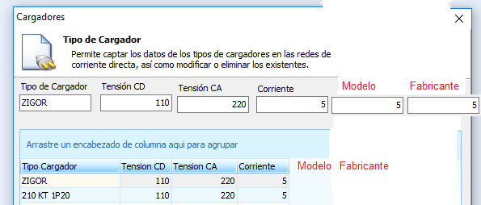

En el mismo lugar para las baterías
Módulo de subestaciones/instalaciones/red de corriente directa/cargador de baterías
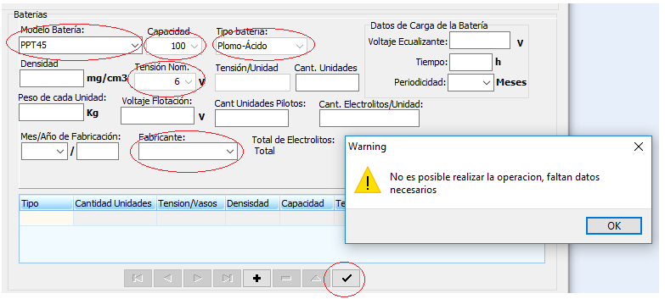

En batería que arrastre automático también Fabricante. Hoy arrastra de nomencladores/servicio corriente directa Modelo, Capacidad, Tipo de batería y Tensión nominal.

En esta pantalla hoy si no lleno todos los campos no nos deja guardar, es necesario que nos deje guardar con los datos mínimos que arrastra desde nomencladores baterías. Ejemplo existen baterías de gel que ya no llevan electrolito.

Agregar el fabricante en nomencladores

